豊橋創造大学・日本ロジスティクスシステム学会共催
公開講演会のご案内

豊橋創造大学では、地域社会との連携強化をめざし、経営・会計財務・ICT関連の情報発信を積極的に行っています。この度、日本ロジスティクスシステム学会 第18回全国大会が「サプライチェーンマネジメント革新に向けての課題と展望」というテーマにて、来る平成27年7月11日（土）・12日（日）に豊橋創造大学を会場にして開催されます。
開催に伴い、日本ロジスティクスシステム学会の協力により、以下の要領にて大会の特別講演・基調講演を、地域企業・地域住民の皆様方に公開いたします。奮ってご参加くださいますようお願い致します。

- 大会テーマ：「サプライチェーンマネジメント革新に向けての課題と展望」
- 開催日時：平成27年7月11日（土）～12日（日）
11日(土) 午前：理事会、総会 午後：大会(論文発表、特別講演1、基調講演) ネットワーキング
12日(日) 午前：大会(論文発表、特別講演2) 午後：大会(論文発表)
- 公開講演会スケジュール：
11日（土）16:00-17:00 特別講演1：「成熟化時代における地域戦略とサーラグループ」
神野 吾郎 氏（株式会社サーラコーポレーション 代表取締役社長）
17:10-18:00 基調講演：「日本のマーケットシュリンクとグローバル化時代のデジタルソサエティとは」
石田 雄太 氏（ソフトバンク株式会社 ビジネスパートナー営業本部担当課長）
12日（日）11:00-12:00 特別講演2：「トヨタ生産方式の逆襲」
鈴村 尚久 氏（株式会社エフ・ピー・エム研究所 代表取締役）
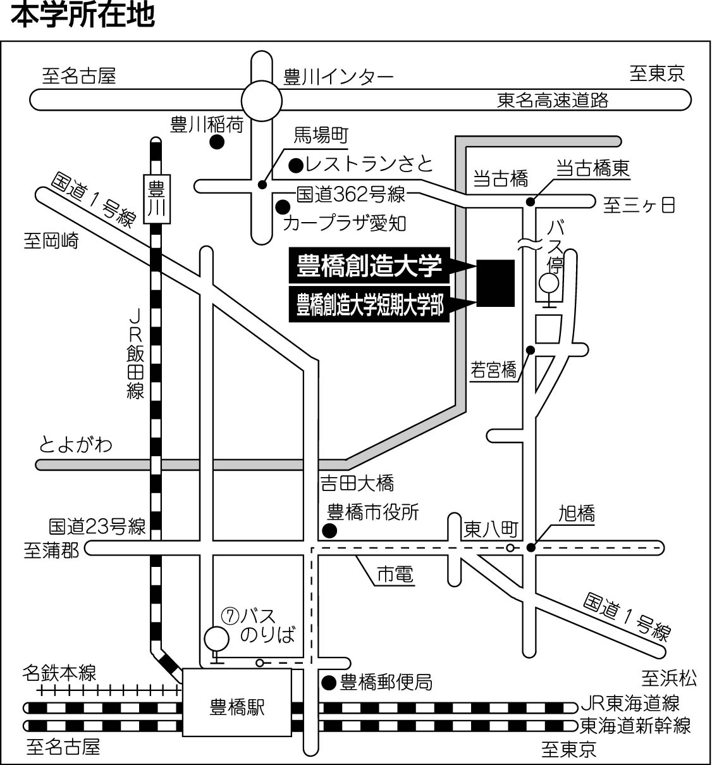
- 開催場所：豊橋創造大学 A21教室
〒440-8511 豊橋市牛川町松下20－1
※講演会場は、学内にてご案内します。
- 問合せ先：mimai@sozo.ac.jp 050-2017-2218
- 共催：豊橋創造大学経営学部、日本ロジスティクスシステム学会
- 後援：豊橋市、豊橋市教育委員会、豊橋商工会議所、豊橋観光コンベンション協会
- 協賛：日本経営システム学会および中部支部、日本知能情報ファジィシステム学会
- 交通案内：【豊鉄バス】豊橋駅前⑤番乗り場より乗車（所要時間15分・片道240円）、「創造大東」バス停下車、徒歩１分。【車】東名高速道路豊川インターチェンジより車で15分。
- 参加費：無料（学会へ参加の場合、協賛学会員12,000円、協賛準会員6,000円）
- 参加申込：資料等準備の都合上、7月4日（土）までに下記申込書に記入の上FAXしていただくか、必要事項を明記の上、電子メールにてお申し込みください。当日受付もございますので、直接ご参加いただいても構いません。
基調講演・特別講演 参加申込書（FAX:0532-55-0803、E-mail:mimai@sozo.ac.jp）
参加形式 | 公開講演会（無料） 学会(12,000円) ネットワーキング （○で囲んで下さい）  （※参加費にはネットワーキングが含まれます。様々な参加形式が可能ですのでご相談ください。）
所属 | （協賛学会名： ）
氏名
TEL |  | E-MAIL

